株洲市第九届“技能天下”职业技能网络直播大赛

车铣复合竞赛项目

技 术 文 件

2022年株洲市职业技能竞赛组委会
2022 年 10 月

一、竞赛职业
车铣复合：选手根据任务书要求，在数控车床和数控铣床上完成成套零件的加工和装配。
二、竞赛形式
所有参赛选手均以个体（单人）形式参赛。竞赛方式是由理论考试和实际操作竞赛两部分组成。对于实际操作竞赛部分，竞赛前给实操毛坯尺寸，设备和工、量、刃具赛场和选手准备清单。正式竞赛时，在现场发放竞赛试题图纸及评分表。
三、实操竞赛内容
参赛选手在规定时间内根据零件图纸要求以现场操作的方式，运用手工编程或者自动编程软件进行加工程序编制，利用数控机床完成产品的加工，在加工完成后进行零件装配实现功能。
四、竞赛时间及计分方法
1、理论考试
主要包括数控原理与数控机床基础知识、机械加工基础、数控加工工艺、编程技术等相关知识，结合新技术、新技能。参照国家职业等级认定三级标准组卷。满分100分，采用闭卷纸笔作答方式，时间为90分钟。
2、操作技能
（1）、实际机床加工操作：根据图纸采用手工或自动编程对零件进行切削加工，满分100分，时间为360分钟。
（2）、其中实操评分项目配分见表1如下：
表1
配分项目 |  | 配分
零件加工质量 | 零件精度、表面质量 | 60分
零件加工质量 | 零件加工完整性 | 10分
零件加工质量 | 零件装配及功能性测试 | 20分
安全文明生产 |  | 10分
总 计 |  | 100分
- 、成绩核算规则:
每位参赛选手竞赛总成绩由理论知识竞赛和操作技能竞赛两部分成绩组成，理论知识占20%，操作技能占80%。当总分为相同时，以实操分数高者排名靠前。
五、竞赛技术标准与命题
以最新相关工种国家职业标准职业资格三级及其以下所有级别的要求为基础，适当增加相关新知识、新技术、新设备、新技能等内容。
实操样题：随技术文件一同公布，正式题目在样题基础上修改不超过30%。
六、竞赛场地与设施

6.1、理论知识竞赛在标准教室进行。
6.2、操作技能竞赛赛场配置
6.2.1、数控加工赛场配置
操作技能竞赛在指定场地进行，场地配置相应的数控机床，数控机床生产厂家、规格、型号见数控机床设备清单（附件1），竞赛所需的刀具、工具、量具等见附件清单（附件2）。每台机床均配计算机一台。
数控车床：CAXA数控车2020、Mastercam2020；
数控铣床：CAXA制造工师2020、Mastercam2020；
6.2.2、参赛选手可以根据自身需要选用其它正版CAD/CAM件（在竞赛报到时提前向组委会申请，提供正版软件授权文件。在当次比赛现场自行安装，安装完软件后，开始计算比赛时间，比赛结束后自行卸载，赛场对于自带软件不提供技术支持）。
七、竞赛规程及要求
7.1、裁判员条件和工作内容
7.1.1、裁判长：赛场实行裁判长负责制，全面负责本赛项的竞赛执裁工作。
7.1.2、裁判员的条件和组成：裁判员由大赛组委会选聘。裁判员应服从裁判长的管理，裁判员的工作由裁判长指派。在工作时间内，裁判员不得徇私舞弊、无故迟到、早退、中途离开工作地或放弃工作，否则将视其影响程度进行相应处理，直至取消裁判员资格并记录在案。裁判员按工作需要，由裁判长将其分成现场裁判组、检测评分组两个小组开展工作。
7.1.3、裁判员的工作内容
7.1.3.1、现场执裁。现场裁判负责引导选手在赛位或等候区域等待竞赛指令。期间，现场裁判需向选手宣读竞赛须知。提醒选手遵照安全规定和操作规范进行比赛。现场裁判适时提醒选手比赛剩余时间，到竞赛结束时，选手仍未停止作业，现场裁判在确保安全前提下有权强制终止选手作业。现场裁判负责检查选手携带的物品，违规物品一律清出赛场。比赛结束后裁判员要命令选手停止加工，监督选手提交零件、图纸等比赛作品和文件。比赛换场期间，现场裁判须做好选手的隔离工作和比赛设备的复位工作。
7.1.3.1、竞赛材料和作品管理。
由现场执裁裁判在规定时间发放试卷、毛坯等竞赛材料，于赛后回收、密封所有竞赛作品和资料并将其交予赛项承办单位就地保存。成绩复核及数据录入、统计。如在成绩复核中发现错误，裁判长须会同相关评分裁判更正成绩并签字确认。
7.2、裁判员在评判中的纪律和要求
7.2.1、裁判员必须服从竞赛规则要求，认真履行相关工作职
责和流程。裁判员在工作期间不得使用手机或摄录设备对选手模型、图纸和工件进行拍照，也不能对检测数据和评分表
进行拍照。
7.2.2、检测裁判组和第三方检测人员共同工作，对于检测技术的质疑只能向裁判长提出，并由裁判长视相关问题做出解释和解决。
7.2.3、每场比赛结束，现场裁判员需要负责收集每名选手提交的数据和加工工件。
7.2.4、现场裁判不得接近正在比赛的选手，不得在比赛选手附近评论或讨论任何问题。现场裁判须负责比赛过程的安全检查。
7.2.5、裁判长有权对评判结果造成不良影响等情况的裁判人
员做出终止其裁判工作的处理。
8、选手的工作内容
8.1、选手的条件和要求：按竞赛报名文件要求由大赛组委会对参赛选手进行资格审核。
8.2、选手的工作内容
8.2.1、选手在赛前有权利熟悉竞赛设备。
8.2.2、赛前安排各参赛队选手统一有序的熟悉操作竞赛场地和设备，试用计算机软件和数控机床，数控机床不允许切削。
8.2.3、熟悉场地时听从裁判员的管理，不发表没有根据以及有损大赛形象的言论。
8.2.4、到比赛结束时间，选手按照裁判员指令停止加工，并
提交产品、图纸、电子数据等一切比赛文件。
8.3、赛场纪律
8.3.1、参赛选手只能使用现场提供的技术资料和材料，不得使用自带资料。
8.3.2、参赛选手的入场顺序和竞赛题采取抽签的方式确定。
8.3.3、竞赛时间为 360 分钟，连续进行；竞赛过程中，选手
休息、饮水、饮食等时间都计算在比赛时间内。
8.3.4、竞赛过程中，若因选手个人因素造成人身安全事故和设备故障，裁判有权中止比赛；若因非选手个人因素造成设备故障，由裁判组视具体情况做出裁决。如果裁判长确定为设备故障问题，将给参赛队补足技术支持人员排除设备故障所耽误的竞赛时间。
8.3.5、参赛选手若提前结束竞赛，应向裁判员举手示意，竞赛终止时间由裁判员记录，参赛选手结束竞赛后不得再进行任何操作。
8.3.6、比赛期间参赛选手不得离场，不得携带手机通讯工具。当听到竞赛结束指令时，参赛选手应立即停止操作，不得以任何理由拖延竞赛时间；离开竞赛场地时，不得将草稿纸等与竞赛有关的物品带离竞赛现场。
8.3.7、参赛选手自备劳服用品（工作服、安全鞋、安全帽、防护镜），参赛时应按照专业安全操作要求穿戴个人劳保防护用品，并严格遵照操作规程进行竞赛，符合安全、文明生产要求。参赛选手的着装及所带用具不得出现所在单位的标识。
8.4、选手文明参赛要求
8.4.1、未经允许，选手不得自带任何纸质资料和存储工具， 如出现较严重的违规、违纪、舞弊等现象，经裁判组裁定取消比赛成绩。
8.4.2、参赛选手必须将全部数据文件存储至计算机指定盘符下，不按要求存储数据，导致数据丢失者，责任自负。
8.4.3、实际操作竞赛，参赛选手在赛前30钟，凭参赛证和身份证（证件必须齐全）进入赛场检录区，裁判抽取赛位号后，由裁判长进行安全教育，赛前15钟统一进入赛场，确认现场条件，赛前5分钟在发卷区域统一领取赛题，裁判长宣布比赛开始后才可操作。
8.3.4、比赛过程中，选手不得修改机床参数。擅自修改机床参数者一经发现取消比赛成绩。参赛选手须严格遵守相关安全操作规程，禁止不安全操作和野蛮操作,确保人身及设备安全，并接受裁判员的监督和警示，若因选手个人因素造成人身安全事故和设备故障，不予延时，情节特别严重者，由大赛裁判组视具体情况做出处理决定（最高至终止比赛），并由裁判长上报大赛监督仲裁组；若因非选手个人因素造成设备故障， 由大赛裁判组视具体情况做出延时处理并由裁判长上报大 赛监督仲裁组。
8.3.5、如果选手提前完成任务，需原地等待，不得离开赛场，直至本场比赛结束。
8.3.6、裁判长在比赛结束前 15 分钟对选手做出提示。裁判长宣布比赛结束后，选手应完成作品与数据文件的提交并在登记簿上签字确认。
8.3.7、选手离开现场前，应清理现场，包括机床和工作台及周边卫生并恢复计算机、数控机床处于原始状态。经裁判员和现场工作人员确认后方可离开赛场。清理现场工作将在选手职业素养环节中进行评判。
8.3.8、选手离开比赛场地时，不得将草稿纸考试数据文件等与比赛相关的资料或物品带离比赛现场。
8.3.9、除现场裁判员和参赛选手外，其他人员不得进入比赛区域。赛场安全员、设备和软件技术支持人员、工作人员必须在指定区域等待，未经裁判长允许不得进入比赛区域，候场选手不得进入赛场。
9、竞赛场地要求
9.1、场地面积要求
除设备占用面积以外，选手操作面积至少需要3平方米。
赛场要为选手留有集合准备的室内空间。要为裁判员留有执裁空间。赛场必须通风流畅，保证赛场内空气流通和清洁。
9.2、场地照明要求
竞赛场地照明应充足、柔和。
9.3、场地消防和逃生要求
赛场必须留有安全通道。竞赛前必须明确告诉选手和裁判员安全通道和安全门位置。赛场必须配备灭火设备，并置于显著位置。赛场组织人员要做好竞赛安全、健康和公共卫生及突发事件预防与应急处理等工作。

10、竞赛安全要求

10.1、选手安全防护措施建议
参赛选手建议参照表-2 的穿戴防护装备。
表-2 选手的防护装备

防护项目 | 图示 | 说明
眼睛的防护 | 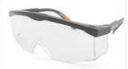 | - 防溅入  - 带近视镜也必须佩戴
足部的防护 | 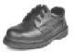 | 防滑、防砸、防穿刺
工作服 |  | - 必须是长裤；  - 工作服必须紧身不松垮，达到三紧要求，不得显示选手单位名称标识；  - 女生必须带工作帽、长发不得外露；  4.操作机床时不允许戴手套

 | 表-3 选手防护装备佩带要求
时段 | 要求 | 备注
拿取毛坯、手工去毛刺时 | 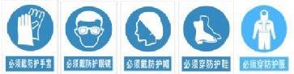 | 牛仔裤配紧身上衣也可
编程时 | 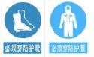
裁判员可对违反安全与健康条例、违反操作规程的选手和现象将提出警告并进行纠正。不听警告，不进行纠正的参 赛选手会受到罚分、停止加工、直至取消竞赛资格等不同程度的惩罚。选手防护装备佩带要求见表-3。

物品名称 | 图例 |  | 说 明
防锈清洗剂 | 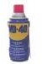 |  | 禁止携带
酒精、汽油 |  | 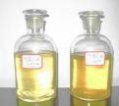 | 严禁携带
有毒有害物 | 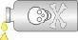 |  | 严禁携带

10.1、有毒有害

附件一：
1、数控车床机床型号及参数
1.1、数量： 7台数控车床，7台电脑，U盘传输。
1.2、表 5设备参数：
型号：BRT5085i | 厂家：沈阳机床股份有限公司
项目 | 参数
数控系统 | 西门子808D
最大行程 | X：225mm
最大行程 | Z：625mm
主轴转速范围 | 30～1800r/min
规格 | Ø500×850
定位精度 | X：0.02mm | Z：0.04mm
重复定位精度 | X：0.012mm | Z：0.016mm
快速进给率 | X：4m/min | Z：5m/min
刀架形式 | 4 工位前置 | 25X25刀方
尾座锥孔型号 | 莫氏 3 号
夹具 | 环球牌 250mm 三爪卡盘
2、数控铣床机床型号及参数
2.1、数量：7台数控铣床，7台电脑，U盘传输。
2.2、表6设备参数：
型号 1：VDF-850A | 厂家：大连机床
项 目 | 参 数
工作台尺寸 | 1000mm×500mm
最大行程 | X：800mm
最大行程 | Y：500mm
最大行程 | Z：550mm
主轴转速范围，无级变速 | 80～8000r/min
进给速度 | 1～6000mm/min
主轴锥孔 | 锥度：7：24 刀柄 BT40
拉钉型式 | MAS 403 P40T-1
主电机功率 | 7.5KW
数控系统 | 西门子828D
台 数 | 1

表 7设备参数：
型号2：HS-VL-855 | 厂家：滕州华硕数控机床有限公司
项 目 | 参数
工作台尺寸 | 1000mm×500mm
最大行程 | X：860mm
最大行程 | Y：510mm
最大行程 | Z：560mm
主轴转速范围，无级变速 | 0～8000r/min
进给速度 | 1～6000mm/min
主轴锥孔 | 锥度：7：24 刀柄 BT40
拉钉型式 | MAS 403 P40T-1
主电机功率 | 7.5KW
数控系统 | SIEMENS 828D
台数 | 6

3、电脑软件配置：
Win7 操作系统，预装 CAXA 数控车 2020及以下版本 CAXA 制造工程师 2020 及以下版本，MastrCAM 2020（中文版）），程序后置为初始状态默认后置。

附件 2：
车铣复合操作技能竞赛工、量、刀具清单
1、赛场提供的相关工具
  - 、数控车工位赛场提供物品清单见表 8
表 8
序号 名 称 规 格 数量
1 | 机床操作工具 | 卡盘、刀架扳手等 | 1 套
2 | 铁屑钩 |  | 1 个
3 | 垫片 | 0.5-2mm | 若干
4 | 油壶或油枪 |  | 1 件/台
5 | 棉纱 |  | 若干
6 | 清扫工具 |  | 若干

、数控铣工位赛场提供物品清单见表 9
表 9
序号 | 名 称 | 规 格 | 数 量
1 | 卸刀座及配套扳手 |  | 1 套
2 | 毛刷 |  | 1 把
3 | 棉纱 |  | 若干
4 | 油石、锉刀 | 去毛刺用 | 若干 6
5 | 工具柜 | 要求能摆放有序，易清点 | 1套

附件3：
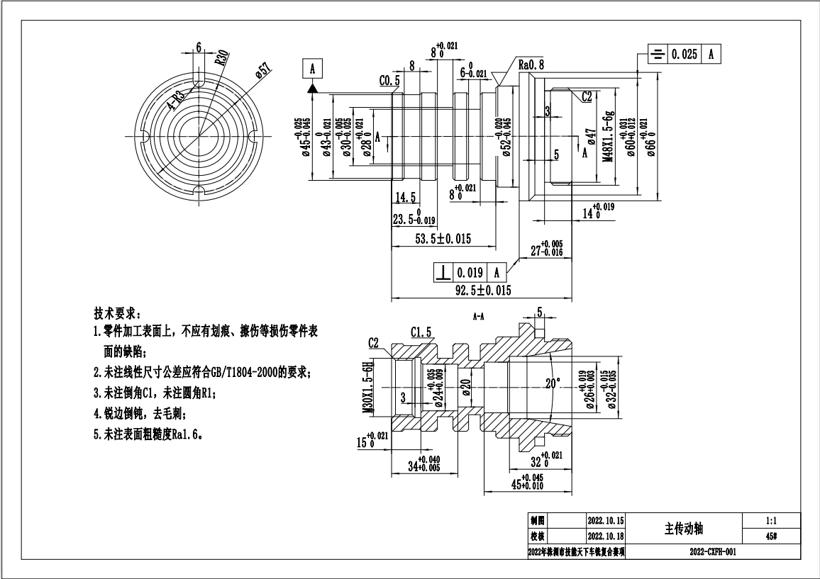

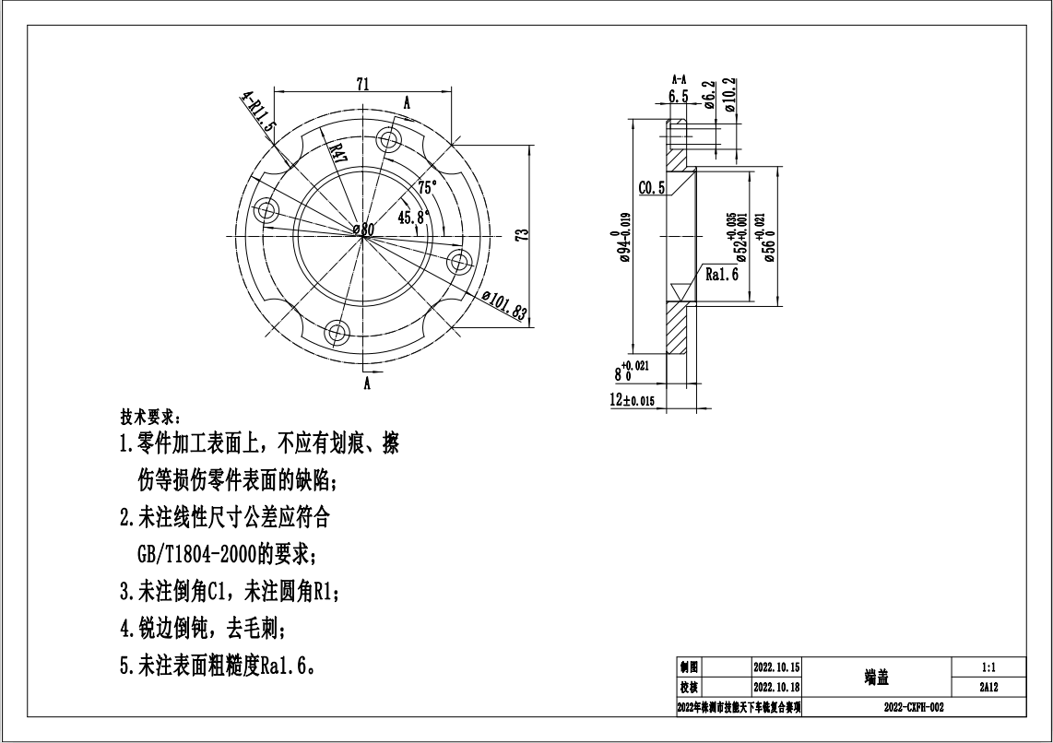

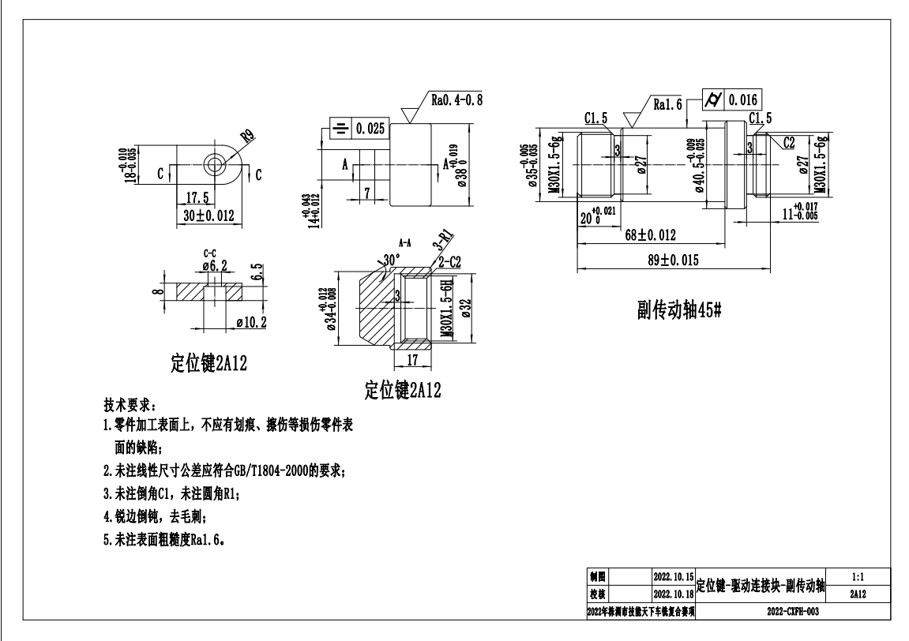

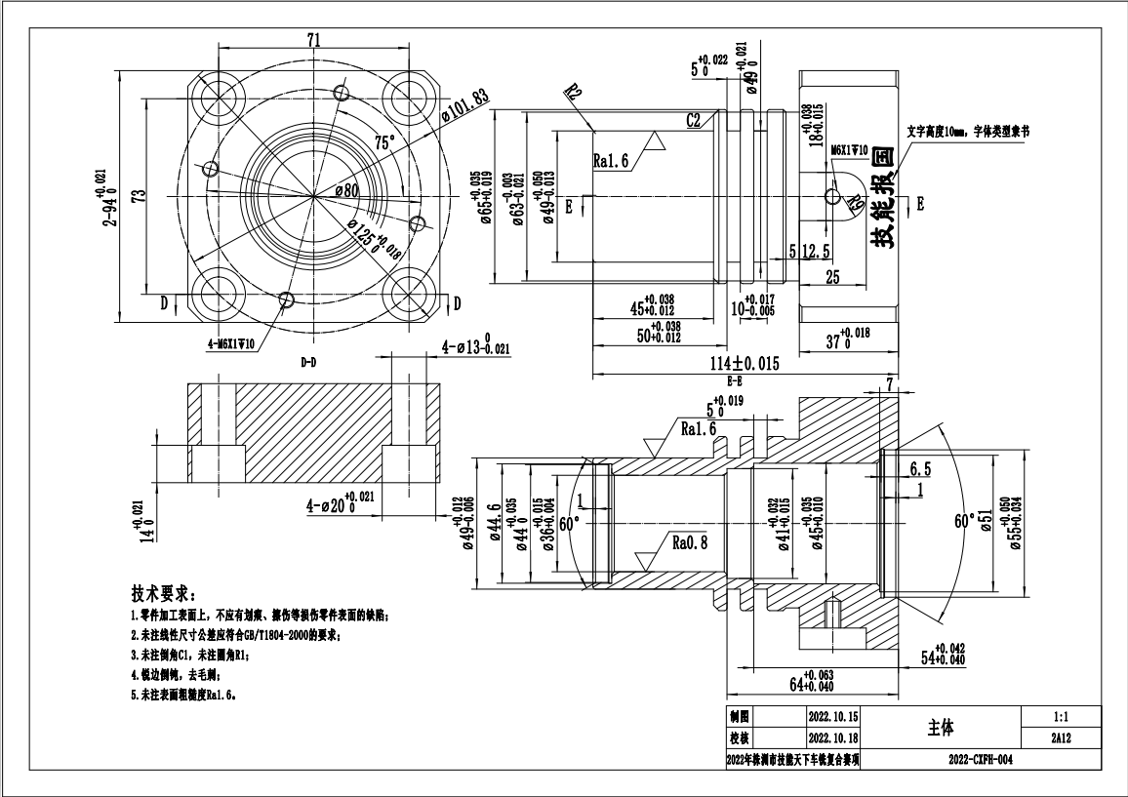
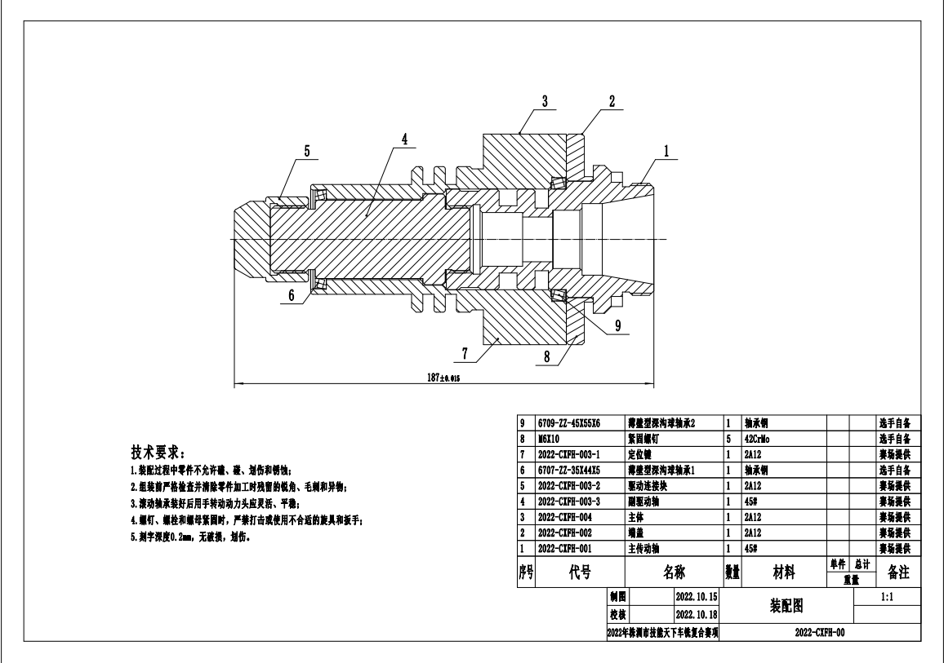

赛场提供材料和选手自带装配件清单：
序号 | 名称 | 材质 | 尺寸型号 | 数量 | 备注
2022-CXFH-001 | 主传动轴 | 45# | ∅70X95 | 1 | 赛场提供
2022-CXFH-002 | 端盖 | 2A12 | ∅100X20 | 1 | 赛场提供
2022-CXFH-004 | 主体 | 2A12 | ∅130X118 | 1 | 赛场提供
2022-CXFH-003-1 | 定位键 | 2A12 | 20X35X20 | 1 | 赛场提供
2022-CXFH-003-2 | 驱动连接块 | 2A12 | ∅40X35 | 1 | 赛场提供
2022-CXFH-003-3 | 副驱动轴 | 45# | ∅50X95 | 1 | 赛场提供
6707-ZZ-35*44*5 | 薄壁型深沟球轴承 | 轴承钢 |  | 1 | 选手自备
6709-ZZ-45*55*6 | 薄壁型深沟球轴承 | 轴承钢 |  | 1 | 选手自备
M6X10 | 内六角紧固螺栓 | 42CrMo |  | 5 | 选手自备

